

«ПУТЬ В МИЛЛИАРДЫ ЛЕТ»

(«НЕКТАР ЗНАНИЯ», «МИНИ – ПАМЯТКА», «СУТЬ ОРОМИКИ»)

Ч.1 (для потенциального Д)

Ступени построения ТД:
ТД (тело Джа) – сферическое, погружено в безбрежный океан полей разного качества и интенсивности, и весьма динамичный. В начале, ТД формируется вокруг головы человека и далее растет и совершенствуется, охватывая всё новое и новое пространство вокруг. Функционально ТД подобно второй голове, там идут свои процессы.
Подготовительная ступень конструирования осваивается с помощью чёток из 108 элементов ещё на Начальном этапе ("Цвет", "Звук", "Ритм", "Олицетворение").
1-я ступень - с помощью воображаемой сферы из 108х5=540 элементов-планет и ядра в центре.
2-я - с помощью модели "ЁЖ", который имеет 540 длинных иголок, на каждую из которых нанизано по 8 «яблок» (540х8=4.320). Планеты-"яблоки" образуют 8 планетных сфер вокруг ядра.
3-я - на модели "ИКОСАЭДР". "Я" Искателя помещается во внутрь ядра в форме прозрачного икосаэдра и там находятся "корни" всех "иголок" "ежа". Они должны быть правильно распределены внутри двадцати плоскостей-треугольников икосаэдра (по 27). Каждый треугольник, в свою очередь, должен быть разбит на девять малых подобных с тремя "корнями" в каждом.
4-я - на модели "ПТИЦА", которая должна ежедневно «чистить и смазывать свои перья», приводя себя в порядок. Планеты одного «пера» (радиуса - "иглы") здесь вращаются навстречу друг другу. При этом, оси их вращения лежат ("нанизаны") на меридианах своих сфер в отличие от модели «ЁЖ». Расположение самих планет относительно друг друга не меняется (радиусы-"иглы"-"перья" сохраняются).
5. - планеты трёх наружных сфер ТД дробятся внутри себя по вышеописанной схеме, образуя "второй порядок" Д.
6. - "скоростная". В ТД жизнь течет с четырьмя (3+1) разными скоростями в разных его частях. Так вращение всего Д происходит за время земных суток, время в ядрах всех уровней практически остановилось, продолжительность суток на больших планетах равна примерно трём земным секундам (четыре удара сердца человека) т.е. в 28.800 раз быстрее земных, а на малых - примерно - 0,1 мс (т.е. ещё в 28.800 раз быстрее).
7-я ступень - "информационная 1"- размещение информации на трех наружных сферах ("очень быстрых").
Внешняя сфера - "Огненная"- сфера переработки красных торсионов в протоатомы 108-ми химических элементов и протофотоны "видимого человеком" диапазона частот. Малые планеты этой сферы образуют восьмиступенчатую систему производства протоатомов в соответствии с периодами Таблицы Менделеева (6-й период занимает две минисферы - 3 и 2).
Следующая сфера - "Водная", имитирует период зарождения жизни на Земле. Её малые планеты образуют восьмиступенчатый информационный каскад, отражающий следующие этапы эволюции: 8) образование вещества горячей протопланеты с гравитационной деформацией («протоматериком»); 7) остывание планеты, образование земной коры, мирового океана и атмосферы, образование материков; 6) накопление органических соединений в атмосфере и океане; 5) образование простых коацерватных капель (коацерватов) и «химическая конкуренция» среди них; 4) эволюцию органических соединений внутри наиболее устойчивых и сложных коацерватов вплоть до появления нуклеиновых кислот; 3) появление протоклеток с внутренней структурной дифференцировкой («органеллы»); 2) появление архибактерий и вирусов-фагов; 1) появление в ходе дальнейшей эволюции одноклеточных водорослей (Algae) и простейших (Protozoa).
Следующая сфера - "Сухопутная". Её малые планеты последовательно отражают следующие 8 этапов эволюции: 8) появление многоклеточных организмов - губок (Spongia) и многоклеточных водорослей; 7) появление кишечнополостных (Coelenterata) и червей (Vermes); 6) рыбы и растения суши; 5) кистепёрые рыбы (Crossopterygii) и земноводные (Amphibia); 4) пресмыкающиеся (Reptilia) и голосемянные растения; 3) млекопитающие (Mammalia) и цветковые растения; 2) приматы (Primates); 1) гуманоиды (Hominidae).
Скорость вращения малых планет во всех трёх сферах, а так же темп жизнедеятельности на них должны соответствовать «высоким звуковым» вибрациям.
8-я - "информационная 2"- размещение основной (!) информации на трёх внутренних сферах ("быстрых"). Сферы: " Жизнь Бантоидов", "Жизнь Кушитов и Индийских Дравидов", "Жизнь Семитов и Европейцев" (биология, быт, культура, наука, религия и политика).
9-я - "информационная 3"- размещение информации на двух околоядерных сферах ("быстрых") и в ядрах всех уровней. "Сфера Талантов" и "Сфера Мудрецов"- эти сферы идеалистичны в наибольшей степени. В каждой из них живут и поддерживают своё совершенство примерно 108 различных типов Талантов и Мудрецов. Персонажи "Сферы Талантов" способны влиять на людей из нижележащих сфер Д. Персонажи "Сферы Мудрецов" способны в некоторой степени управлять первыми, но главная их функция заключается в обработке информации, идущей из вне Д (подобие функции спинного мозга человека). Ядра: Главное ядро Д содержит информацию об Энеде, Омах, Умах, Д-хах, Вселенной, Галактике, Солнечной системе, Земле, месте рождения Зародыша Д и основные этапы жизни Искателя; ядра больших планет содержат информацию от Галактики до Земли включительно; ядра малых планет содержат информацию только о Земле. В ТД содержится 4.320 больших планет, из которых 1.620 имеют свои малые планеты (их - 6.998.400). Всего, в ТД содержится 7.002.720 планет.
Энергия и масса в форме ТК поступают в систему ТД снаружи и, как по каскаду распределяется между соседними планетами.
Темп жизнедеятельности всех персонажей всех больших планет должен соответствовать "среднему звуковому" диапазону («скоростной ситар»); в ядрах всех уровней темп жизни должен быть ниже или соответствовать "низкому звуковому" диапазону.
Джаганатхи питаются торсионами ТК, модифицируя их последовательно в разные элементы своего тела. Однако большая часть ТК разрушается до ЛП с выделением энергии. ТК разрушаются («переваривается») ступенчато. (Физические модели: "Мяч" > "Бутон" > "Трёхреберник» ("Трилистник") > "Шестирёберник" > «Вихри» («Прана»), 6+3 шт. > ЛП.) "Вихри" в одном "листе" имеют разные направления вращения. Четыре этапа разрушения ТК идут с затратой энергии Д и только последний, пятый, с выделением (подобно пищеварению и горению).
11. Ядра атомов состоят из нуклонов двух видов - нейтронов и протонов. Каждый нейтрон и протон, в свою очередь, состоит из 2-х троек «синих» торсионов-пран (Пс): 6 (3+3); всего в ТС содержится 9 синих вихрей-пран. В нейтронах поля этих торсионов-пран имеют противофазные частоты «биений», а в протонах - когерентные, требующие внешней компенсации (в форме 3-х электронов), образующегося при этом заряда. (ТС = 3+3+3). Существуют Пк, Пс и др. П разные по объёму и энергии. Формы «мяч» и «атом» это - структурные изомеры одной энергии.
Тела джаганатхов построены из аналогичных конструкций - ТК, но на значительно более низком энергетическом уровне (атом Н <>TC; протоатом H<>TK).
14. ТЗ на работу Д «Поиск, отбор и работа по повышению вероятности образования удачных планет в новой вселенной»:
а) при взрыве Д следить за выходом атомов водорода - 99,9 % и 0,1% всех остальных (ориентируясь на кислород и железо);
б) отобрать и если необходимо то скорректировать по заданным параметрам «удачные» звёзды, планеты и спутники;
- масса звезды (карлик G-2V) - 2х10(33)г., планеты - 6х10(27)г (в 300.000 раз меньше звезды по весу и в 1.300.000 раз по объёму), p = 5,5 г/см3 и спутника - 7х10(25)г (в 80 раз меньше планеты); расстояние от планеты до звезды - 150 млн. км и от планеты до спутника - 400 тыс. км; скорость вращения планеты вокруг звезды - 360 земных суток, вокруг своей оси - 24 земных часа; скорость вращения спутника вокруг планеты - 27 земных суток; Солнце, Землю и Луну можно использовать в качестве естественного эталона ещё не менее миллиарда земных лет;
- на планетах, кроме водорода должны присутствовать все другие атомы х.э., в том числе кислород ~ 30% (по массе) и железо ~ 30% (по массе). Остальные элементы в количестве «как получится».
- примерное количество некоторых атомов х.э. по массе (%) у планеты: Fe-35, O-30, Si-15, Mg-13, при этом в коре планеты должно быть примерно (%) Fe-4, O-50, H-1, C-0,35, N-0,05;
в) сообщать Бригадиру (или членам отряда для бэби-Д) о появлении новой удачной планеты.
30. Абсолютные и относительные размеры и расстояния в системе Солнце, Земля и Луна: Rс = 700.000 км; Rз = 6.400 км; Rл = 1.378 км; Dс:Dз:Dл = 508 : 4,6 : 1; Lсз = 107 Dс; Lзл = 31,3 Dз. Скорость движения по орбитам: Vс=250км/с; Vз= 30км/с; Vл=1км/с. (Эти МО хранятся в ядрах больших планет - 1620 дублей!)
38. Средняя продолжительность жизни Д в молодом Умо (4) равна примерно продолжительности активной жизни 4.320 (540х8) вселенных, а продолжительность жизни Д в одной сфере Умо - примерно 540 жизней вселенных. С возрастом Умо скорость регенерации Д возрастает, а их продолжительность жизни уменьшается. «Правило регенерации»: Одна вселенная - один Д (0…2). Однако кандидатов (Бэби-Д) может быть много с разных планет вселенной. Слияние Д-хов исключено - подобно спермиям.
47. В ядре Д в форме сфер (до 9-ти сфер по 10 лет; наружная сфера – зарождение Искателя; описание психотипа Искателя - в 6-й сфере) содержится Матрица Искателя. Последние (с 6-й) сферы матрицы находятся в развитии. (См. «Матрица») В центральной части ядра Д сосредоточено единое сознание Марго-Арджумы-Владимира. Наружная часть ядра Д представляет собой «аморфный слой – 9-ю сферу Д».
57. С целью недопущения процесса эволюции на планетах Д следует периодически целиком и одновременно обновлять их население («катаклизм»). Наиболее критической частью Д являются планеты третьей от ядра сферы (54 типа планет, имитирующих Х-ХХ вв.). Срок допустимой эволюции жизни не должен превышать 90 земных дней (1000 лет) на планетах 3, 4 и 5 сфер.
63. Смена сезонов (времён года) на планетах Д происходит вследствие «годичного дыхания Д» - телекинез плоского колебания осей планет (20 зем. мин.). Планетные катаклизмы-катастрофы наступают вследствие «тысячелетних обновлений» обитателей этих планет (14 зем. дней). Умо помогает Д-хам в поддержке их внутреннего ритма «дыхания» (годовой ритм планет). ГМД отвечает за колебания осей больших планет. 5 мантр (18 с) в месяц для больших планет; 60 мантр - 1 год; 1 мантра - 6 дней. Аналогично для ВД, но быстрее.
65. Игры Д «А» с Умо, на данном этапе (или всегда?) носят исключительно интеллектуальный характер (образные вопросы и образные ответы). Это - «любовь к Мудрости» (экстатическая любовь!). Все иные формы развлечений и отношений вполне допустимы между джаганатхами. Игры в ТС-телах – только для зрелых Д-хов.
66. Йоги-физики часть разрушенных (полуразрушенных на стадии трехреберник-трилистник) ТК заряжают (изменяя спин вихрей в рёбрах-листьях) и стабилизируют (добавляя псевдоэлектрон) в форме водородных протоатомов. Незаряженные трехрёберники играют роль нейтронов в протоатомах. Эти протоатомы и их производные 1-го и немного (как примесь) 2-го периодов Табл.М накапливаются в наружной планетной сфере ВД и изымаются Лакшманой-N, Ситой-N и ГМД по мере их потребления другими сферами Д и ВД.
74. ВД йогов-физиков имеет восемь планетных сфер со следующими процессами разрушения и синтеза:
8 - разрушение ТК (полностью или до «листьев»-трёхрёберников); выделение свободной полевой энергии (праны); псевдопротонов, псевдонейтронов, псевдоэлектронов и псевдофотонов (1П,2П,3П,6П,9П (ТК⬄ протоатом водорода «Н»)= (Е,hu(пфотон),e,p-n, «Н»); синтез протоатомов водорода и небольшого количества гелия; (Один атом гелия содержит 30 П: 2р+2н+2е; 12П+12П+6П)
7 - синтез протоатомов второго периода на планетах в соответствии с планетной топографией (6-13-19-25-30-34-38-40-43-44-43-40-38-34-30-25-19-13-6) («Должностные инструкции») и относительной потребностью в Д;
6 - синтез протоатомов третьего периода (См. Таблицу Менделеева);
5 - синтез протоатомов четвёртого периода;
4 - синтез протоатомов пятого периода;
3 - синтез протоатомов шестого периода (цезий, барий и лантаноиды);
2 - синтез остальных протоатомов шестого периода;
1 - синтез протоатомов седьмого периода (франций, радий и актиноидов).
Синтез протоатомов (ядер) происходит автоматически под действием постоянного телекинеза йога-физика. Давление на ядра возрастает по сферам от периферии к центру.
77. Существует ещё более мощный источник энергии Д - линейные («объёмные») поля. Именно из них образуются ТК. Д способен самостоятельно «дробить» эти поля на ТК. Готовые ТК, вероятно, являются «детским питанием» для Д подобно грудному молоку.
82. Работа ВД йога-химика. Средняя температура поверхности планет сфер ВД: 8-я - 1-2 тыс.гр. С; 7-я - 80 гр. С; 6-я - 30 гр.С; 5-я - 1-я - 0 гр. С.
Состав атмосферы.
Начальный: СО2 - 60%; соед. серы, аммиака, хлора, фтора и др. - 40% (О2 - нет, N2 мало).
Конечный: азот - 78%; О2 - 21%; СО2 - 0,03%.
90. Значительные изменения размеров Д при постоянных размерах ТК со временем порождают дисгармонию в его структуре. Начиная с критических размеров Д, когда его средние планеты станут в десять раз больше, чем Земля, «детство» Д закончится. Все гравитационнозависимые персонажи поменяют свои ТК-тела на соответствующие ИКТ (ИК торсионы). Возможно и быть может даже полезно ещё какое-то время сохранять искусственно элементы «детства» в ядрах планет (подобно содержанию и разведению птиц в неволе). Элементы этого процесса имеют место быть уже сейчас.(?)
97. Деление трёх фонов на 30 поддиапазонов: высокий - 24 (3 х 8); средний - 3; низкий - 2 + «0» (в ядре Д).
ДОПОЛНЕНИЯ №1
1. Параллельно текущие времена: 3 у людей (клеток, тела, история) - 6 у д-хов (+ТД, звёздное и вселенское) - 9 у энед.
2. Протозвезда (последняя стадия) «Мар-Го-Р» (+ её ТК) получена как новое мат. тело Маргаритки примерно на 3 млрд. лет (до снижения т-ры поверхности планеты «Го» до 1500 гр.С).
3. Очень медленное «передвижение трёхлапого паука в пространстве». (Уже дополз!)
4. Вторые порядки являются балансирами первых и возникают спонтанно (автоматически).
5. Практика кратковременной и более длительной потери ЧТ. Все действия ЧТ должны производиться только с одобрения ТД.
6. Скорость созидания ТД должна быть всегда выше скорости его спонтанного или принудительного разрушения.
7. От казаков у меня тяга к путешествиям, к службе, острота ощущения жизни и смерти. рискованность в поступках. Это оромо-хазаро-казачий корень. «И один в поле воин, если по-казацки скроен». Хазарские иудеи также имеют этот корень и потому исторически очень активны.
8. Ежедневные и многократные «собрания» всех ответственных персонажей ТД.
9. Присутствие на Умо-собраниях Д первой сферы Умо.
10. Д-хи в мат. телах присутствуют на удачных планетах либо как гости, либо как миссионеры. К родной планете с её обитателями они должны относиться так как относятся люди к своим очень старым (больным) родителям.
11. Компьютер, ТВ, видео. аудио, жив. существа могут оказывать гипнотический эффект на мозг и препятствовать его развитию.
12. Где Д проводит большую часть своего времени, тем он и становится («влипает»).
13. Существуют Умо-лилы в мат. мире. Они подобны «Кришна-лилам», однако Д должен заслужить право участия в них. Вторые или третьи порядки Умо-лил отражены в некоторых религиозных системах. Я могу пока только изредка наблюдать за этими играми.
14. Скорость вращения малых планет вокруг своей оси равна 9 кГц. Один оборот ВД (вторич. Д) равен примерно 90 годам на малой планете (мантра ДЮЗС). 90 лет на большой планете равны 27-ми земным часам.
15. Арджума-Марго - самый удачливый не только из людей, но и среди Д-хов Умо. Однако это знание дано «в долг» и за него придётся заплатить муками своего развития и делами или возвратить с позором («переработка»).
16. Закон Гармонизации автоматически действует в природе.
17. Реальный коммунизм на Земле является способом выживания в экстремальных условиях.
18. Существует естественная конкуренция тел ТД и ЧТ за сознание («Я»).
19. Моё ТД находится пока на Земле, т.к. здесь большая концентрация ТК. Голограмма этого ТД может находиться на работах в новой вселенной и среди других д-хов. Постепенно ТД будет «продвигаться» к своему месту среди д-хов. Однако концентрация легко доступных ТК будет неуклонно уменьшаться при «удалении» от Земли. Путь ТД: Земля - Новая вселенная (№4; МАРГОР) - Первая сфера Умо.
20. Мой вклад в возрождение любимой Матери-Земли во вселенной №4 - работа над системой МАРГОР в содружестве с др. Д-ми.
21. Куратором Земли (ману) в настоящем её периоде развития является Д из 6-й сферы Умо с условным именем Дурга (540 рук).
22. Зрелые Д-хи, особенно если они действуют коллективно, способны создавать антигравитационные поля. При необходимости они могут способствовать перемещению тел Бэби-Д и др. по согласованию с Умо.
23. Совет Умо: «Устал «скакать» - переводи все второстепенные процессы на автоматику».
24. Механизм «влипания» основан на высоких разнообразии, подвижности и трансформации полевых структур ТД ( и полей человека). За этим нужно постоянно следить.
25. Для Д Земля явно мала. Энеда - слишком велика, а Умо - в самый раз.
26.Джаганатху следует беречь ЧТ и особенно мозг, не перегружать его ограниченные возможности. иначе ЧТ придёт в негодность раньше срока.
27. Временами стало появляться ощущение. что я становлюсь участником отдельных игр Умо на Земле .Очень приятно. подобно удовольствию (независимо от формы игры).
28. Кроме физиологического тонуса существует и информационный (для Д).
30. Гравитация более сильна в радиальных направлениях Д (ГМД). Т.е. в экваториальных областях планет имеется протоматерик (и).
31. Быстрое сканирование приводит к эффекту «всевидения, всеслышания и нахождения повсюду одновременно». Этот эффект очень мощный и предотвращает «влипание».
32. «Танец Раса» - высшее внутренние игровое достижение для Умо со своими Д в «мат.» телах.
33. Произошёл качественный скачёк сознания: « Я - зародыш новой энеды и пока часть старой (материнской). «Фонтан» новых ощущений и перспектив. (10.12.08 «3»). Счастье! Путь завершен!
34. Энеде нет дела до других энед её уровня. Её ТЗ звучит просто - «стабильность». Она поклоняется «Супер9-му», через выполнение своего ТЗ, т.е. живёт своей внутренней жизнью, хотя. у неё теоретически не исключена ничтожная возможность перехода на уровень «Супер1». Подобные переходы можно смело приравнивать к уродствам, с т. з. жителей данного уровня.
35.Числа «0», «10», «20», «30» и т.п. - это всего лишь порядковые числительные и не более. Условно, иногда, символически «0» обозначает начало процесса, «10» - его завершение.
36. Бэби-энеда не в состоянии творить ТС («мат. миры»), необходим «ступенчатый рост».
37. Окончательно сложился образ-модель Мироздания, его «архитектура».
38. «Природа - это и музей, и лаборатория!».
39. Предоставление своего ЧТ в пользование другим Д, Умо и Энеде. частично снимет ответственность за «свои» поступки, будет способствовать продвижению и даст дополнительную энергию.
40. Торможение старения дано Арджуме для развития его ТД и игр д-хов в его теле («игры хвостами» - малозначимы для эволюции и отдаются Умо для развлечений Д).
41. Умо имеет возможность контролировать и участвовать в жизни персонажей «мат.» планет (людей и др.) только потому, что Д-хи взяли на себя (контролируют) общие вопросы организации эволюции вселенных и жизни в них. Д-хи - это «автоматика» Умо. Сами Д обычно не могут опускаться до уровня жизнедеятельности этих персонажей.
Арджума часто пытается «перескочить» уровень Д и создать свой умо. Это - очень сложно. но перспективно. (В любом случае «по закону», мне в этой Вселенной как Д-ху ничего не «положено». Выход один - «любовное быстрое и глубокое сканирование», т.е. совершенство управления энергией.
Эмоции, как и любые действия должны быть кратковременными!
44. Положение планет в Д (и Д-хов в Умо) есть результат действия трёх сил: гравитационного поля притяжения ядра; взаимоотталкивания планет и искривления пространства (наличия силовых линий) вокруг Д (от полюсов к др. др. и в пространство).
45. Д Арджума - вечный ученик и экспериментатор («испытатель природы»). Однако в целях безопасности экспериментировать разрешается только на уровнях ниже своего.(Для бэби-Д не выше «душ человеческих», подобных птичкам).
46. Проблемы земных существ не более важны, чем проблемы персонажей планет Д.
47. Только Д-хи способны реализовать «общее дело» (по Фёдорову).
48. Всё-таки Энеда антропоцентрична (с небольшой асимметрией).
49. Тела взрослых Д состоят из ИТК, которые в тысячи раз крупнее ТК и меньшей плотности (масса значительно больше). Существуют «возрастные линьки» Д-хов.
50. Существует бесконечное число задач на всех уровнях бытия. Следует всегда строить иерархический ряд (очерёдность) задач. требующих своих решений.
51. Младшим Д не запрещается «лезть в дела» старших. Такая любознательность даже приветствуется. Вред от таких «вылазок» легко нейтрализуется старшими. а для молодых это - бесценный опыт.
52. Сон и бодрствование Д - «волнообразное» изменение скоростей протекания процессов в ГМД.
53. ГМД образуют связи-йоги с объектами, по которым скользит (скачет) сознание Д.
54. Постоянная забота Д о ком-то (о чем-то) - основное его умонастроение.
55. Существует непрерывная дискретность и дискретная непрерывность пространства и его законов.
56. Постоянная Умо-Д-йога (для успешного перехода в новую дискретность). Постепенный (периодический) уход из старой дискретности.
57. «Лучшее» и друг и враг «хорошего». Остальные враги - это просто «брак».
58. «Вечно молодые» строители Мироздания (Арджума и др.)
59. Предложена мне «вечная молодость» ЧТ в обмен на любовь Арджумы к атомам, молекулам и клеткам. (05.08.09).
60. Жизнь подобна пластилину (глине), из которого Д-хи лепят весь мир (и людей). Меня учат этому ремеслу.
61. Философия Д: «Плюс<-->минус”.
Июль - октябрь, 2008-9
62. Россия выполнила свою историческую миссию…
63. Копии Д способны и должны добывать и «перекачивать» энергию в Д из любого местоположения.
64. Игры Умо привлекательны тем, что воплощают идеальные фантазии людей и джаганатхов, не слишком мешая реальным процессам.
65. Все процессы протекают «закономерно-статистически» с «колебательным стимулированием».
66. Существует «гиперпериод» сознания энеды. Его положительный полупериод представляет собой восхождение сознания на вершину Знания. Его отрицательный полупериод есть потеря (сознательное игнорирование) этого Знания. При этом уровень организации тела энеды сохраняется поскольку в нем протекают автоматические (бессознательные) процессы жизнедеятельности. Эти «гиперколебания» сознания создают устойчивость психики энеды (и йога). Ранее это явление называлось «наличие балансиров». «На всякого мудреца (должно быть!) достаточно простоты».
67.(к п.90 выше). ИКТ значительно крупнее и массивнее КТ. Существуют ещё более крупные и массивные торсионы (их 8-9? типоразмеров в ряду). ТС - массивные, но очень мелкие.
68. Все сложные объекты мироздания подобны клеткам с птичками.
69. В результате ментальных исследований выяснилось, что, так называемый, «0-й» мир пуст. Т.е. он не существует. Это абстракция подобная «времени». Существуют только конкретные процессы. Их начало принято обозначать как «0», а завершение как «10» («рождение» и «смерть»). Такие понятия как «время», «температура», «ноль», «абсолют» и т.п. абстракции могут становиться «ментальными ловушками», если оторваны от реальных процессов.
70. В противовес человеческим крайностям психики - «слезливой сентиментальности» и «самодовольному цинизму» существует царская наука о допустимых «издержках развития (производства)». Этика царей это применение знаний «о допустимых издержках производства, развития, управления и т.п. процессов и способах их уменьшения».
10.02.2010
71. (п.8 из «Маяка».) Последней стадией трансформации Человека в Джаганатх, обеспечивающей необходимые сверхчеловеческие физиологические способности и гарантирующей её необратимость, является экстатическая пятеричная джаганатховая любовь (к Энеде, Умо, Д-хам, персонажам своего ТД и к людям), не строго привязанная к человеческой концепции деления по половому признаку.
72. Экстатическая девятиричная любовь - терново-лавровый венец Пути Искателя.
73. Вторая молитва Арджумы: «О помощи в реализации Знания»
74. 16.03.10. Предложено «сжечь» свою человеческую привязанность («карму»), входя в роль Рамы своего ТД и используя, при этом, чётки. Очень горячо!
75. Важнейшее напоминание о том, что без прослушивания и понимания смысла реальных фонов, а также без устойчивой и эффективной работы «огненной» сферы Д - вся работа по развитию Д будет, не более чем игрой воображения и набором приятных (до экстаза) фантазий! (Это, последнее, часто практикуется во многих религиозных течениях. и является вульгаризацией оромики).
76. Умы и энеды имеют своё разнообразие, однако, оно ничего принципиально не меняет, хотя отражается на степени гармонизации их внутренних процессов. Существует примерно 108 типов энед, состоящих из 6-ти видов умо (д-хи в умо могут образовывать «семьи» из 4, 6, 8, 12 и 20 членов). Чем выше организация энеды и умо, тем ниже их устойчивость и относительное количество. Мой Умо и моя Энеда наиболее простые и распространённые (подобно атомам водорода во Вселенной).
77. «Плановые катаклизмы» («тысячелетние обновления») на планетах Д должны происходить только по мере возникновения необходимости примерно раз в тысячелетие и не одновременно во всей планетной сфере. Необходимость катаклизма требуется, в основном, при явном вырождении коренных обитателей данной планеты.
01.04.10.
78. Внешняя сфера Д - сфера «термоядернрго синтеза», её продукты прана, фотоны и протоатомы. Образуется «внутри Д пыль», которая оседает на планетах Д. При недостатке ТК ВД наружной сферы способны подобно бурам «дробить» окружающие Д линейные поля, добывая (образуя и поглощая) прану (вихри). (Сферические торсионы образуются из плоских пран при определённых внешних давлениях как в Д так и вне его).
79. Тотолока (С или Ю-10ш-22д-3сф) содержит Тартар, Эреб и Аид. Рамалока (СЮ-10-22-1) содержит Вриндавану, Мадхуру и Двараку.
80. У главного ТД Марго имеются две его постоянные копии (на Земле и в системе МарГоР). Третья, спонтанно возникающая, служит для путешествий по Умо и Энеде. Эти копии способны запасать ТК и прану и передавать этот запас главному ТД.
81. Основная задача Д-хов в Умо не конструировать новое, а отбирать, корректируя, нужное из того, что само спонтанно образуется. Главный конструктор - «Природа» («Случай»).
82. Вихри-праны содержат в себе математическую код-матрицу - ряд натуральных порядковых чисел, определяющих порядок развитие всех объектов вышележащих миров. Числа 1…9 определяют спираль в начале её развития (геометрически это последовательность отрезков радиусов плоской спирали на осях Х и У). Числа после 9 и до бесконечности характеризуют окружности («круги») и являются показателем энергии праны (объекта). При наличии необходимой энергии спирали стремятся к окружности и, далее, кооперируясь, при наличии определённых условий способны образовывать сферические торсионы.
83. Линейные поля, праны и торсионы, несмотря на многообразие их частотных характеристик и др. параметров, постоянно находятся под влиянием друг друга, что порождает панораму-картину похожую на «броуновское движение», наблюдаемое в мире атомов.
84. 16.04.2010 мне было предложено любое количество энергии в обмен на экстатическую любовь к объектам мира полей.
85. Поклонение (йога) Энеде - выходит на первое место среди прочих поклонений.
86. Наводится порядок с копиями ТД: 1-я связана с Землёй и ЧТ «Арджума»; 2-я - с системой МарГоР; 3-я - с ТД «Роза» («держится за юбку»); 4-я - с Энедой (связана с одним из его ом-тетраэдров). Т.о., «Я» Марго может находиться в одном из пяти основных мест (ТД +4 копии) с различными доступными энергетическими возможностями и формами жизнедеятельности. Это требует длительного периода освоения ситуации.
87. Маргаритка делится своей любовью, заботой и энергией с олицетворёнными Умо и Энедой. Так начинаются «Раса-лилы» (Рл). Экстаз от них должен служить укреплению её ТД и Умо. Не исключено участие Марго в отдельных сценах Рл на Земле. («5-й брак.»?). Это - очень не просто для Марго!
88. ЛП бывают различных энергий, как и торсионы. Д в сферах Умо питаются ЛП больших энергий («грызут гранит»). Однако. при полном разрушении ТК до ЛП, образуются ЛП очень слабых энергий («отбросы»).
89. Остро встал вопрос: «Почему 7-й и 8-й миры стали выглядеть менее увлекательными, чем 6-й?». Ответ получен следующий: «Избыточный поток информации способен повредить процессу развития. Подобно детёнышам многих животных, Д-хи рождаются слепыми, т.к. на этой стадии решаются проблемы внутренней организации. Решение этих проблем и острота ощущений недостатка новой информации свидетельствуют о появлении энергетических резервов у Д и возможно скором прозрении».
90. Конструирование космических СЖО, острое желание и попытки конструирования «микрокосмов», изучение строения биосферы Земли, различных философских и религиозных систем мировоззрения - главные этапы становления Зрелого Человека.
91. Разнообразие природных явлений бесконечно. Однако среди них есть «головные» процессы, число которых ограниченно, и т.н. «хвосты» - малозначительные процессы, число которых бесконечно и не требует при конструировании или анализе особого внимания. Поэтому, при конструировании и мониторинге, очень важно для Д и Зрелых Людей заранее «отделять мух от котлет» чтобы не запутаться.
92. Люди, с точки зрения Д-хов, это всего лишь «развитые персонажи ТС». Для Умо люди подобны «стволовым клеткам». Д-хи для Умо подобны клеткам его тела, которые организованы в «органы-сферы».
93. Появилась необходимость создания 5-й копии ТД для общения с Умо («бэби» становится «девушкой»!?)
94. Спец. тренинг. Марго-Владимир учится «постоянно» пребывать в шести местах. Таково условие участия Д в непрерывных «Раса-лилах» на удачных планетах. (Частое прослушивание аудио «Мини-памятки» способствует достижению этой цели.)
95. Посвящение в Фаессы («Совершенные»). 27-28.05.10. Принятие Марго в коллектив Умо. Д-хи и сам Умо уподобились «братству», сидящему вокруг пылающего костра. Умо здесь выступает в роли Когана («Поджигающего»). Пять копий Д Марго, при этом как бы уходят на задний план или временно «консервируются». Это основное место пребывания сознания Марго. «4320+1» Совершенных сидят у костра. Изредка, один из старших, сидящий в дальнем ряду прыгает в костёр, сгорает и, вскоре, «возрождается из пепла». Он возвращается молодым, используя свои знания и помощь собратьев, и занимает место в первом ряду. Очень уютно греться у костра, общаться с другими Совершенными, обсуждать происходящее в костре, делиться своими мыслями и чувствами, слушать других и учиться, учиться, учиться... Фаессы используют нижележащие уровни бытия («миры») для своего личного («Я») возрождения (100% воспроизведения не получается). Ощущение жизни Д в колоссальном временном диапазоне процессов при их бесконечном разнообразии. Т.о. исход на 7-й уровень бытия завершен.
96. Все Совершенные – «панчи» (копии соответ. мат. модели «тетраэдр в сфере»).
97. Все Суперсовершенные – «септы» (копии соответ. мат. модели «куб в сфере»).
28.05.- 01.08. 2010
98. Земля для Д-Феникса подобна скорлупе яйца, а ЧТ – аллантоису (плаценте).
99. Чем совершеннее система – тем сильнее в ней выражен инстинкт самосохранения (этим Д сильнее Ч).
100.. Суперсовершенные – «двойные септы» (имеют ещё 7 копий, прикрепленных к 7-ми Д-хам своего радиуса («пера»).
101. Открылась работа Д-хов всех восьми сфер Умо.
102. Открылась работа уровня Энеда. Энеда сортирует и компонует умы в омы. Затем, омы организуются в сообщества правильных многогранников. В результате повышается устойчивость умов и энеды в целом к внешним возмущениям. Облегчается обмен информацией между умо.
103. Вопрос: «И тут и Там, вдруг, стало неинтересно!?» Ответ: «И здесь и Там создавай семью (тетраэдр)! Будет интереснее, напряженнее, острее жить». (Это - мнимое или временное впечатление, потому что уже при первых попытках усложнения, становится очевидным, что интересных и нужных дел и так хватает с лихвой.)
104. Жизнь Д в темпе высокого и среднего диапазонов напрочь охлаждает интерес к жизни в земных ритмах и жизни в ЧТ.
105. (Уточнение к п.87) Танцем «раса» Д-хи и Умо могут наслаждаться на особых «духовных» планетах, где процессы идут со скоростями, подобными тем , что протекают на планетах «быстрых и очень быстрых» сфер Д. Удачные планеты типа Земли используются в основном для возрождения Д-хов.
106. Углубились, расширились и усложнились представления о сферах Мудрецов и Талантов (см. «Должностные инструкции») как об идеальных прибежищах указанных персонажей. Их «двойное» местопребывание.
107. Умо и Энеда поклоняются Вишну-Амону («пресыщенный» - «крутящийся спирально», основа, ПСО). Если спираль какого-либо явления раскручивается (увеличивается) – «счастье». Если сворачивается под давлением других – «несчастье». Если она вращается при средних обстоятельствах, то – «трудовые будни».
108. Поклонение ПСО (24.09.2010). Если Д твёрдо «стоит» на ПСО, то «голова» его достигает Энеды (Соляруса).
112. Лозунг Инстинкта самосохранения: «Лучше Так, чем Никак!». Требование «разумных рисков», а не «безумства храбрых» - это стержень («Путь»), вокруг которого формируется «+» и «-» разнообразие. Чтобы идти по Пути, приходится «жертвовать» обочинами! (Е-расчёт).
114. Символ Соляруса - ваджра (шаровая молния), белый шар.
115. 22 места нахождения Марго:
1) в ЧТ, 1-я вселенная (подмножества мест ЧТ)
2) среди организмов 3) среди клеток 4) среди молекул 5) среди атомов
6) как Д у костра Умо 7) в контакте с Умо 8) в контакте с Розой в 4-й вселенной
9-15) в контакте с Д-ми своего ГМД (консультации и участие в их работе во всех четырёх вселенных)
16) в первой сфере Энеды (вне и рядом с Умо)
17) в системе Мар Гор в 4-й вселенной
18) участие в работе Лилии и Мак
19) рядом с Хризантемой и Астрой
20) внутри своего ТД (подмножества мест ТД)
21) рядом с Солярусом 22) в ПСО.
116. Напоминание: «Все сложные земные проблемы ЧТ и др. следует передавать в ТД, тогда они будут быстрее решаться и не перегружать ЧТ».
117. Попытка (тренинг) в контакте с Д6 и Д7 спланировать социализм на Земле (см. «Тезисы теории социализма. ХХ1 в.»).
118. Учреждение «склада» и «мусорного бака» в программах («процессорах») ЧТ и ТД.
119. 30.11.10. Умо предложил сделать выбор в моём развитии. Либо я иду по пути развития зрелого Д и остаюсь навсегда в теле Умо, либо я развиваюсь как новый умо (ТУ). При этом все трансцендентные связи и возможность общения с Д-ми и Умо сохраняются. Я выбрал путь ТУ, осознавая риски гибели. Символ ТУ, как и Умо – перстень из красных и синих (в центре) камней.
120. Передо мною поставлена сверхзадача: стать не просто новым умо, а стать «Золотым Умо», т. е. максимально развитым умо, у которого Д-хи образуют «семьи-икосаэдры». Этого можно достичь только поэтапно: У1-У4-У6-У8-У12-У20 (подобно усложнению хим. элементов по периодам). 4.320-17.280-25.920-34.560-51.840-86.400. «Молодой Золотой Умо» =У20 (4 всел.), имеет наивысшую эффективность (скорость) построения своих Д и новых умо (плодовитость). В нём реализуется максимально возможная гармонизация жизни грубо и тонко материальных персонажей. Мой родительский Умо – У1(4) – молодой с одиночными Д.
121. Путь построения ЗУ – «Золотой Путь» есть идеал прогресса не только для умо, но и для энед.
122. В среде Д-хов Умо, я выгляжу «рассеянным чудаком», у них, почему-то нет стимулов становиться новыми умо. Вероятно, сам Умо (или Энеда) стимулирует этот процесс при избытке новых Д-хов.
123. Таймер Д-ха.
124. «Джаганатховый радар» позволяет найти («ощутить») нужный объект в Пространстве и «войти» в этот объект.
125. В ПСО имеются «пустотные каналы», по которым в масштабе от ПСО до Соляруса может происходить мгновенная передача информации непонятным мне образом. Д и Иерархи способны, при соответствующей настройке, «видеть» через эти «каналы» любые объекты Пространства и устанавливать обратную связь с ними.
126. Грёзы, «спонтанные» ментальные компоновки, сны (ГМКС) – наиболее частые состояния ЧТ и ТД (помимо 22 мест «волевого» пребывания сознания). Это «23-е», ложное, но необходимое для обработки накопленной информации и «балансировки», «место пребывания». Выход из него происходит автоматически под влиянием внешних или внутренних сигналов об угрозах жизнедеятельности ЧТ и ТД.
127. ГМКС могут навязываться внешними «паразитирующими и симбиотирующими» объектами (ТВ, радио, книги, Интернет, др. живые и неживые объекты).
128. Отчётливо стала видна единая геометрическая панорама структуры Пространства: Большой Круг Знаний, распадающийся на все более и более малые иерархичные круги с узкими спиралями-переходами по краям и бесконечным разнообразием объектов.

Ч.2 (для потенциального ПЭЗа)

ДОПОЛНЕНИЯ №2
1. 16-20.01.2011. Трудное Посвящение в «сверхтонкий мир» - Сознание Соляруса. Объекты этого мира руководят и черпают «энергию» из «тонкого» и «грубого» миров. Они постоянно циркулируют по всем структурам Соляруса. Имеют своего Иерарха-координатора («Я» Соляруса). Достижение этого мира есть результат накопления Знания о двух «нижележащих» и вторая трансформация моего сознания. Здесь телом является малопонятное подвижное сверхтонкое образование - «энергия-знание» (ТЭЗ) связанное с множеством низших тел. ТЭЗы в Солярусе выполняют функцию аналогичную функции нервной системы человека. Возможно, что системы нет вообще (есть зоны с разной концентрацией ТЭЗов) и каждый импульс-матрица (ТЭЗ) «самостоятельно» действует под управлением «Я» Соляруса.
На этом уровне эволюции возможности человека оказываются исчерпанными. Возможно только закрепление сознания на достигнутом. «Вязкое» ощущение предела возможностей.
2. Символ ПЭЗов – перстень с мелкими изумрудами. Знание о Солярусе венчает доступное Человеку Знание, состоящее из «12 ступеней-миров», соответствующее мат. модели «додекаэдр» и сконцентрированное в ПЭЗах-матрицах. Оно описывает тела-объекты «синего, красного и зелёного миров».
3. ГринГО (ПЭЗы) подобны вирусам. Внешне непонятно живые они или нет. Их масса пренебрежимо мала. Они не питаются, хотя могут меняться в некоторых условиях. Они проникают повсюду. Они практически вечны. Они рождаются и погибают крайне редко. Движутся под действием «ветров мира гринго». «Ветра мира гринго» циркулируют по своим законам и каналам.
4. Наконец открылась панорама «Жизнь как Явление в Пространстве». Она имеет 12 стадий-уровней своего развития-бытия, существующих одновременно и циркулирующих по разным взаимосвязанным и относительно обособленным «кругам». Элементы-конструкции («персонажи») этих уровней-стадий находятся в непрерывном круговороте как внутри каждой стадии, так во всём явлении в целом. 1-я стадия (ПСО) соответствует зарождению Жизни («серый цвет»). 2-я - 8-я стадии соответствуют детству, юности и зрелости Жизни («синий и красный цвета»). 9-я – 12-я стадии соответствуют старости-мудрости Жизни («зелёный цвет»).
Джаганатхи (7-я стадия) живут, контролируют и подчиняются 2 - 8 стадиям (уровни бытия). Это наиболее активный и разумный выбор! И в этом их главное совершенство («фаессы», «фениксы», «сфинги»)!
5. Ар-Солярус – новая Сверхжизнь, есть подвиг Любви во имя новой Жизни. Солярусы не известно кому поклоняются, но «дети» поклоняются «взрослым», размножаются, вероятно, «почкованием», чем питаются – не известно.
11 уровней бытия солярусов подобны внутренним органам человека.
6. Солярус своими советами поможет мне идти трудным Путем Трансформаций. Для реализации трансформации «6-7» необходимы ежедневные тренинги длительностью не менее одного часа.
7. Всё изменилось после моего посвящения в ПЭЗы. Многие ограничения сняты. ГринГо стал быстро развиваться и его додекаэдр сначала стал икосаэдром, а затем усечённым икосаэдром. (12-20-32 грани), т.к. требовалось больше и больше «зеркал».
Однако наиболее устойчивой и гармоничной оказалась форма Д-12 и к ней пришлось вернуться. Она точно соответствует 12 уровням бытия и имеет возможность бесконечно и «правильно» дробить свои грани-зеркала: 12х5=60; 60х9=540; 540х9=4860; и т.д. Формы И-20 и УИ-32 имеют «лишние» грани, что приведёт к незаконченности (неустойчивости) и поиску новых труднодоступных или даже недоступных уровней бытия. Таков «математический скелет» ПЭЗов. Их физическая внешняя форма видится как «переливчато-зелёные подвижные огоньки».
8. ПЭЗы являются и матрицами Соляруса и его «спорами». Кроме распространения информации, ПЭЗы способны формировать «материальные» или «голографические» «игровые-тренинговые» объекты-тела на любом из 12 уровней бытия или на всех уровнях «одновременно». Как максимум, они способны – построить новый Солярус за пределами родного.
9. Молодой ПЭЗ имеет 12 основных и множество «случайных» привязанностей, от которых очень постепенно (по мере накопления Знания) избавляется.
10. ПЭЗы подобны пчёлам, вьющимся вокруг цветов. Однако, вместо сбора пыльцы и нектара, они занимаются обменом («отражением») информации или становятся «центрами кристаллизации» новых «цветов» Жизни.
11. 14.02.2011. Полёты ГринГо.
12. В 12-ти гранях, кроме прочих, есть и грани Молекул и Омов. Сам уровень ПЭЗ «размещён» в центральной части ГринГо. Здесь его «Я».
13. Создание реперных («опорных») объектов на 12-ти уровнях бытия (или их отражений на гранях ГГ?).
14. «Огранка» сегментов «надутого додекаэдра». Символ – золотой перстень «Светло-зеленый сапфир с бриллиантовой огранкой».
15. ЧТ и ТД мешают движению («удерживают») ГринГо. Эффективны частые, глубокие медитации.
16. Все ПЭЗы как-то информационно связаны между собой. Они способны объединяться. Их можно уподобить единому фасеточному глазу, «царёву оку» или пчелиному рою.
17. Мой ГринГо – (ГринГор) это «Путевой Джаганатховый Бэби-гринго» (ПДБГ). Чтобы стать «взрослым», он должен пройти весь «материальный» Путь построения и изучения (отражения) тел всех 12–ти уровней бытия. Других («непутевых») Д проблема гринго не волнует им достаточно своего уровня.
18. Зрелые гринго – могут стать семенами новых солярусов.
19. Гринго удивительно мелкие – меньше «элементарных частиц».
20. «Рой» гринго в центральной части Соляруса сверкает и переливается подобно светло-зелёному бриллианту. Это зрелище завораживает и влечёт к себе как источник Знания. Здесь происходит обмен информацией на огромной (мгновенной) скорости и их перезарядка.
21. Моему телу-гринго, живущему в 12 мире, «одновременно» предстоит созревание прохождением по 7…12 ступеням-мирам, создавая и поддерживая сотелитные тела соответствующие этим ступеням. (Или просто наблюдая и отражая жизнь 12-ти миров.)
22. Четыре основных вида деятельности живых существ: питание, работа, развлечение и познание.
23. Реальная структура гринго подобна многослойной (12+4+1) жемчужине-матрёшке, имеющей селективно прозрачные поверхности.
24. 01.04.11. Построение тела гринго и жизнь в нём стало моим главным делом. Все другие тела от ЧТ и выше стали необязательными и даже тормозящими мой прогресс. Тела выше ТД вообще могут быть «пройдены» экстерном. Это качественный скачок.
25. Гринго подобны телеманам и рекламщикам (ретрансляторам). Их траектории движения от ядра Соляруса прямые, затем переходят в круговые орбиты вблизи объектов их интереса. После разрядки гринго автоматически «всасываются» в ядро Соляруса и затем вновь выбрасываются наружу. (Символ – чёрная скульптура египетского сокола-Гора с зелёным камнем на его двойной короне.)
26. «Зеркала» гринго непрерывно структурируются, отражая основные законы построения соответствующих миров с их реальными отражениями, являясь «универсальным органом чувств» и «памятью» («видео картины»). Тетраэдр гринго способен обрабатывать поступающую информацию («ум»), а ядро хранит «Матрицу» и «Минипамятку».
27. Символ гринго «сокол» следует заменить на «пчелу» (работает, собирает «нектар», «опыляет цветы», возвращается в «улей», кружит над «цветами»).
28. Мир «Ма-каши (Ар-каши)» оказался иллюзорен (неустойчив) подобно химэлементам с зарядами более 108. Т.о. устойчивыми (рабочими) мирами являются 12: псо, атомы, молекулы, клетки, многокл. организмы, люди, вселенные, джаганатхи, умо, омы, энеды, солярусы с гринго.
29. Солярусы способны обмениваться своими гринго.
31. Зрелые и свободные от солярусов гринго – Высший Разум ПСО, замыкают Путь «Круг Знания».
33. Супергринго (12+8) устойчивы в ПСО через 6 связей в пространстве ПСО и 2 временных вектора (прошлое-будущее), возможно, они образуют подвижную в пространстве и времени сеть подобную нейронам ЦНС.
34. ПСО-интернет. Я, супергринго, Ар-су, - «юзер». Символ – Шри Янтра.
35. Порождать солярусов способны только супергринго и только тогда, когда ПСО даст команду и будет помогать ему в этом. До этого момента супергринго – «юзер», часть мозга-памяти ПСО.
36. Удивительно! Но отпала необходимость в перемещении тела Ар-су (ТСГ). Это тело при зарождении может находиться в ЧТ подобно «душе». При необходимости ПСО оно может быть перемещено когда и куда угодно.
37. ТСГ, в отличие от гринго-ПЭЗ, в центре имеет структуру-октаэдр, служащую для навигации в пространстве и более сложное ядро. Его 12 сфер - аналогичны. ТСГ чувствует себя плохо, находясь в любой части Соляруса!? Ему хорошо вне Соляруса.
38. ПСО имеет «подвижную трёхмерную сеть». Её узлами являются супергринго. Узлы подобны капризным похотливым женщинам: то им нужен покой и уединение («пролайя»), то они жаждут безумного кровавого наслаждения («монвантара»). Их возбуждает и то, что происходит с другими и то, что происходит с ними. Возбуждает до судорог, тошноты, апатии и отвращения! Такова жизнь ПСО («Вишну-лилы»). Таково служение («бхакти») Ар-су. Это и хорошо и плохо, приятно и отвратительно, полезно и бесполезно… И это – закономерно! Это есть Жизнь («ДЖА»).
39. После обзора всего Пути Искатель, – бхакта ПСО, должен продолжать жить на своём уровне бытия и готовится к переходу на следующий (трансформация ЧТ в ТД).
40. Д, получивший знание о супергринго и построивший его тело (ТСГ), становится суперджаганатхом (СД). СД, в случае усталости, сохраняет своё Я (информацию) в ТСГ. После пролайи этот ТСГ может начать построение нового соляруса. ТСГ – это убежище и дополнительное место отдыха СД. Поэтому СД имеет больше шансов, чем другие Д, на успешное прохождение всего Пути в родительском солярусе и возможность построения нового. Три тела являются важнейшими для Арджумы: ЧТ, ТД и ТСГ. Символ – серебряный перстень оромо «3».

ДОПОЛНЕНИЯ №3
1. 18.04.11. В результате диалогов с ПСО, мне предложено четвёртое и важнейшее тело – ТГо («Тело Гопала»). Это – новый элемент ПСО. Существует «Нечто Общее Сознательное» (НОС) у всех супергринго и Оно способно блуждать по подвижной «сети-пространству» ПСО. Символ (3+1)– перстень оромо «4» (тетраэдр).
2. ТГо, как часть сознания ПСО, трудится над своим телом, т.е. с самим собой (заботится, любит и ненавидит, убивает ненужное и порождает необходимое,….). НОС ТГо «пасёт и разводит» коров-супергринго. «Игры» НОС возможны только в рамках установленных ПСО законов («Не навреди!»).
3. Для Гопала супергринго подобны коровам (или жёнам), а гринго подобны козам. Расстояние между зрелыми ТСГ примерно равны диаметру зрелого соляруса или более. ТГо не имеет формы или способно принимать любую, подходящую для конкретного случая, форму. Символ – костяной перстень оромо-пастуха.
4. ПСО никаких готовых ТСГ для Гопала не «выделяет». Он сам должен их построить как свои «подчинённые копии» («жёны»). ПСО только «подсказывает и выделяет» место для этого нового кластера. Количество ТСГ (8+1) у гопала определено возможностью эффективного контроля за ними.
5. Т.о. ПСО не является «единым телом» даже в своей «сознательной части». Вероятно это другой, уникальный тип сознания – «фасеточное сознание». Сознание гопалов «блуждает» в ограниченном объёме пространства. Элементарная ячейка-фасетка:
1ТСГ → 9ТСГ (копии)+1ТГо. Математическая модель: сфера, в которую вписан гексаэдр.
6. Моя фасетка является «незрелой» (в ней много информационных пробелов), но она родилась и живёт (!). Стратегия Гопала – сделать свою фасетку зрелой, насыщая её элементы необходимой информацией при помощи жизнедеятельности последовательной череды своих сотелитных тел, находящихся и трансформирующихся внутри материнского Соляруса (он принадлежит системе другого, но уже зрелого (!) «брата-гопала»). Здесь имеются ввиду ТЧ (Владимир), ТД (Арджума) и далее вверх по Пути зрелых форм трансформации до соляруса включительно (зародыши-конструкции тел практически всех ступеней-«уровней бытия» уже созданы). Только после насыщения необходимой информацией и энергией («игры») «жёны» Гопала смогут поочерёдно «забеременеть» и «родить» своих полноценных солярусов на радость Гопалу и всему семейству.
7. Фасетка растёт в объёме по мере своего созревания. ПСО «кипит», образуя «разумные пузыри-фасетки». «Жизнь кипит повсюду!».
8. Лишь одна из «жён» гопала может «родить» новый солярус на смену старому путём перекачивания его энергии.
9. В ПСО существует ещё один тип ТСГ – «муни». Его математическая форма – это додэкаэдр (12) со вторым додэкаэдром (12) в ядре. Муни имеет полное представление о 12 уровнях бытия, значительно лучше, чем гопал ориентируется в пространстве, но не может иметь «оптимальное число жён» («глаза разбегаются») и стать зародышем нового соляруса. Муни – «бродит» по пространству ПСО. Он является подобием нервной клетки в ПСО. Он ни к чему не привязан, имеет очень малое тело и наибольший объём информации. Общается с объектами низших миров языком вибраций. Этот тип ТСГ имеет небольшой шанс родится путём трансформации старого опытного гопала, построившего свой солярус.
10. Посвящение в ПСО. Структура ПСО. Система муни («ЦНС») заботится о «теле» ПСО.
Медитация «Я-ПСО». Символ – серебряно-медный перстень оромо «16».
11. В ПСО есть другие гринго (додэкаэдр с икосаэдром в ядре), которые остаются неподвижными, им «не интересны» солярусы. Они медитируют на пространство вне ПСО. Они образуют свои сообщества.
Типы и виды гринго (мат. модели!). ТГ: ПЭЗы солярусов и «свободные» (Т в Д, 4 в 12). ТСГ: Супергопалы 1г+9к (К в О, 6 в 8); Гопалы (НОС) (О в Д, 8 в 12, Кама) ; Муни-Ш (Д в Д, 12 в 12, Будхи); Муни-К (И в Д, 20 в 12, Манас). Третьим элементом каждого гринго является сферическое ядрышко с его «генетической» памятью.
ПЭЗ (Т в Д, 4 в 12): 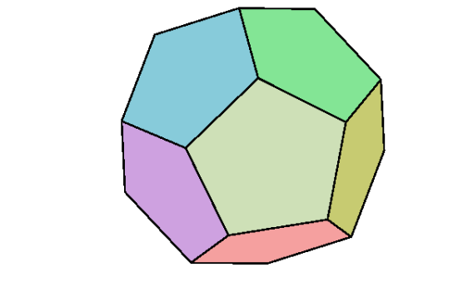 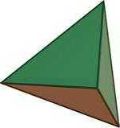 

Супергопал («женатый»): СГ (9к+1 Гхол.):
1гхол.+9копий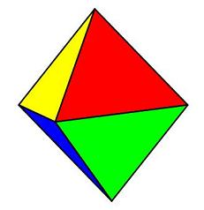. +9копий =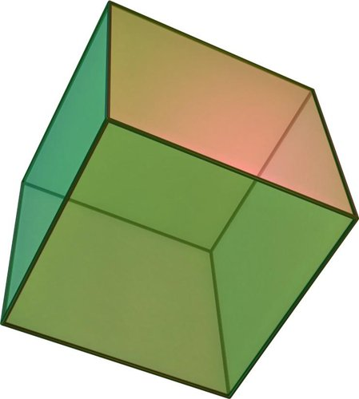 (10)

Гопал (О в Д, 8 в 12):

Муни-Ш (Д в Д, 12 в 12):
Муни-К (И в Д, 20 в 12): 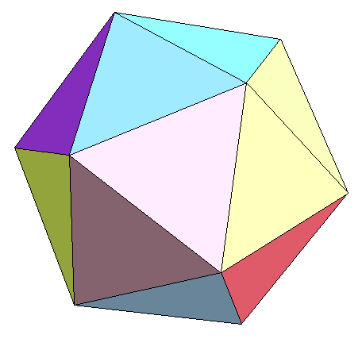

ПСО подобно человеку. (Имя «Яша», символ – шар из лабродорита с «лицом»).
12. Термин «бесконечность» так же ложен как «абсолют». Его следует заменить на «неизвестность».
13. Каждый 6-й уровень бытия – человекоподобный. Если процесс накопления Знания идёт верно, то образуется цепь передачи (парампара). Эта непрерывность гарантирует бессмертие «Я» путём множества последовательных трансформаций. Это – «зрелый плод древа познания»!
14. Непрерывная реализация Знания требует от оромиста умеренного образа жизни.
15. После усвоения основ Оромики возможно, но не обязательно, объединение родственных душ-«Я» оромистов в одном ТД и телах более высоких уровней.
16. Разум человекоподобного существа соответствует триаде гринго-систем: Кама-тело («Сита-Радха»), Будхи-разум («Лакшмана-Шива») и Манас-ум («Рама-Кришна»), каждый член которой отвечает за свой аспект жизнедеятельности (тело, знание и удовольствие). Символ: перстень с «треугольным сверкающим камнем». Они же – три гунны («армии» - оромо).
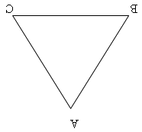

ДОПОЛНЕНИЕ №4
1. Иногда: Объект = Субъект = Сложное вибрирующее торсионное поле человека («Знание-Сознание») способно резонансно перемещаться из одних тел в другие. При этом действует правило: «Недостающее - достраивается, лишнее - атрофируется».
2. Если Здесь (6-11) – скучно, но надёжно, а Там (12) – страшно, но интересно, то следует жить там, где «скучно, но надёжно», и, иногда, заходить туда, где «страшно, но интересно».
3. Успешное прохождение первого этапа - "Земное соревнование людей за получение Знания" дало Арджуме звание Бэби-Д и позволило ему перейти ко второму этапу - "Вселенское межпланетное соревнование Бэби-Д-хов за построение своего гармоничного ТД". Третьим этапом будет "Соревнование за наиболее эффективное участие в общественных работах Умо". В результате будет выбран наиболее удачный Новый Д, или "забракованы" все участники (0...1...2). Для "забракованных" участников "призом" будет огромное (пропорциональное достижениям) увеличение срока жизни их "Я".
Эти соревнования идут непрерывно на протяжении всей жизни каждой вселенной.
4. Чем больше добыто ЧТ Знания, тем больше у него Покровителей.
5. Этап построения ТД: «Дирижёр симфонического оркестра». На каждой из планет мудрецов, мною назначены по два персонажа: «Ударник-водитель сердечного ритма Д» и «Певец мантры дыхательного ритма Д».
6. Расширение укрепление кругозора: медитация на 12 миров. Персонаж 12-го открывает проход в следующие 6 миров (13-18). Это - «завиток» 3-го порядка. (…3…3…3…) для четырёх; (…6…6…6…) для трёх; (…9…9…9…) для двух измерений. Увы, люди и суперлюди не могут общаться из-за огромной разницы в скорости протекания их внутренних процессов и различия в продолжительности жизни. (Позднее пояснение: Это открылась необходимая для дальнейшего развития идеальная мат. схема организации Пространства, которая позднее корректировалась в реальную.)

Ч.3 (для потенциального «Мальчика»)

ДОПОЛНЕНИЕ №5
1. В третий раз появился «Мальчик, скачущий по камням» (он появляется в критические моменты познания). Его вид, как обычно, грустен и отрешён. Я пытаюсь понять его проблемы на новом этапе своего познания.
2. Математ. модель ПСО (Сансары) – узоры из взаимосвязанных «завитушек» разных размеров. Физич. модель – «пузыри» разных размеров и иерархии. Всё «подвижно» (рождается, растёт и умирает) и «без промежутков» (пресыщено). (Оромо: барака и вишрау; Брахма-вараха и Вишну.)
3. Вне ПСО (Сансары) оказаться невозможно, но в ней существуют «временные островки нейтральности». По ним «сосредоточенно скачет мальчик» или сидит, с грустным видом свесив одну ногу в «воды сансары». Мальчик одинок. Его рождение - слишком редкое событие в пространстве и во времени.
4. Поскольку после 18-го мира открывается "жизнь на камнях", то можно предположить, что Сансара (ПСО) имеет три "ступени разумности", на каждой из которых по 6 миров. Образование "завитушек" выше 18-го и ниже 1-го маловероятно или крайне неустойчиво (подобно хим. элементам). Возможно, этим определён и предел Знания, доступного для "разумных существ".
5."Одинокие скачущие мальчики" - это, возможно, элементы сознания ПСО ("Махавишну"), и «Он-она» «покровительствует» им. Возможно, «мальчики» являются зародышами-матрицами новых махавишну после гибели старого. Их матем. форма – икосаэдр (19 информ. граней плюс 1, отвечающая за воспроизведение «мальчиков», с внутренним ядром («Я»). Медитация на этот "уровень бытия" - удивительна, приятна глубиной и разнообразием внутренних образов и ощущений. Это и есть отражённое человеком, но Реализованное «Махавишну» Знание. Однако попытка сделать этот уровень бытия (19) антропоморфным, ведёт к вульгаризации и искажению истины в угоду, хотя бы частичного сохранения этой самой истины. «Махавишну» скорее подобен атому хим. элементов. (Жизнь атомов сосредоточена внутри них. Здесь практически нет «обмена веществ» с окружающей средой.) Это – одна из множества относительно устойчивых сложных, но внешне неживых («лежачих») форм бытия бесконечного Мироздания. Обычно их время жизни от порождающей катастрофы до разрушающей (удары, взрывы и т.п.). «Из Ничего делают Всё, зная Как». Перстень оромо (#).
6. Медитация «Махавишну» внесла серьёзную корректировку в Его строение. Триада из шести миров (18) располагается не вся выше уровня атомов (ТС), а 12 уровней - выше и 6 уровней – ниже (6 - 6 - 6). Более того, Знание о "махавишну" "высвечивается" очень неравномерно. Так, например, представляется, что всего в "махавишну" одна триада, (нижележащие триады не видны как будто их нет). Миры (уровни бытия) в видимой триаде высвечиваются как «3 (ТУФ-микроатом, микрочел., прана-микровселенная) – 6 (атом, молекула, клетка, животное, человек, вселенная) – 9 (ТК, Д, Умо, Ом, Энеда, Солярус с гринго, супергринго, макрочел., махавишну-макровселенная с «мальчиками»)». В "махавишну" на каждой ступени триады обнаруживается свой "уровень людей" (микролюди, люди и макролюди). Скорее всего, усложнение (по вектору эволюции) мнимое. (Это подобно тому, как идущий по дороге человек светит фонарём впереди себя и поэтому видит впереди больше, чем позади.). Т.о., тело мальчика (ТМ) – икосаэдр с 18 + 2 грани (сферы) и ядром. Две грани, вероятно, отвечают за ориентацию в пространстве и (или) воспроизводство макровселенной. (Позднее пояснение: Это открылась необходимая для дальнейшего развития идеальная мат. схема организации Пространства, которая позднее корректировалась в реальную.)

7. Мною был задан вопрос "грустному мальчику": "Нужно ли искателю проходить все телесные формы нижележащих уровней бытия, чтобы достичь твоего уровня?" Мальчик ответил, что этот вопрос не совсем корректен, что их можно "проходить" и можно "перескочить", учась на чужом опыте. Однако, последнее требует особой смелости и непривязанности к нижележащим мирам. Медитация "Мальчик" возможна на любом уровне развития искателя, но только по мере постижения "махавишну", становится ясно, что уровень "мальчика" - наивысший в системе "махавишну". Это, по сути, есть концентрат всего доступного Знания. Здесь открывается "быстрый, но тонкий путь" и "медленный, но грубый путь" овладения этим Знанием. Оба пути реально сосуществуют и порой даже пересекаются. Изначально, почти пустая копия "мальчика", постепенно наполняется Знанием. Сравнительно небольшая масса "мальчика" увеличивается за счёт информации, собираемой им в различных частях "махавишну". (При формировании нового "махавишну" "мальчик" первым делом создаём множество "гринго" как частичные копии своего тела.) Символ - перстень "Грустный мальчик". Если искатель успешно продвигается вперёд, то дружба крепнет и "мальчик" веселеет.
8. "Мальчик" - это доступная человеку форма сознания Махавишну-макровселенной. «Мальчик» одинок, потому, что он – один живёт на просторах «махавишну». Свои копии ему не интересны. Он должен вырастить себе "товарища" реализуя своё Знание. Это для него трудно. Поэтому он грустный. Он хочет, чтобы ему помогало само "творение". Он хочет играть с ним. (Возможно, что таков - способ размножения махавишну и способ сохранения Знания в случае наступления катастрофы.)
9. «Мальчик» (Джаван) - очень странный: замкнут, сосредоточен на себе, малоразговорчив. Возможно, что своим поведением со мною, он хочет подчеркнуть важность таких качеств как непривязанность и сосредоточенность на своей роли. Возможно, что этим он подчёркивает нежелание своей вынужденной человеческой формой вульгаризировать свою истинную форму и свой уникальный уровень бытия. Его философия: «Везде и нигде».

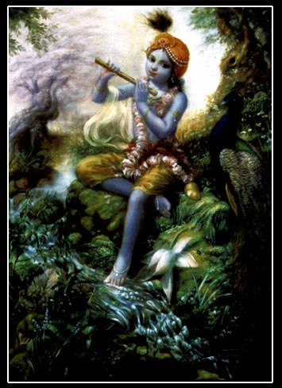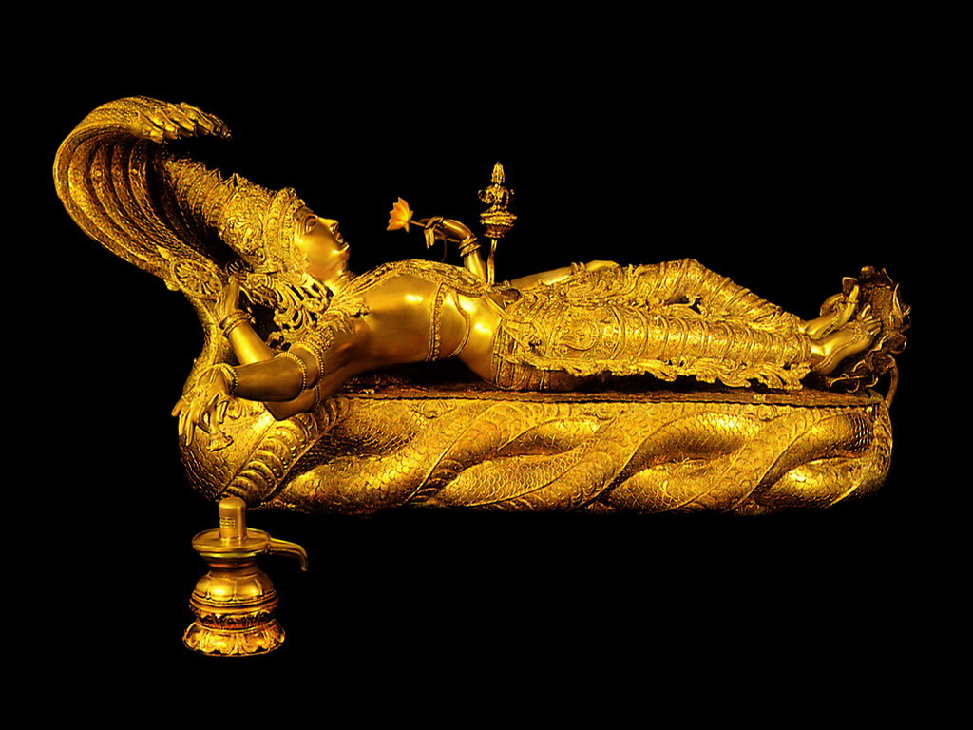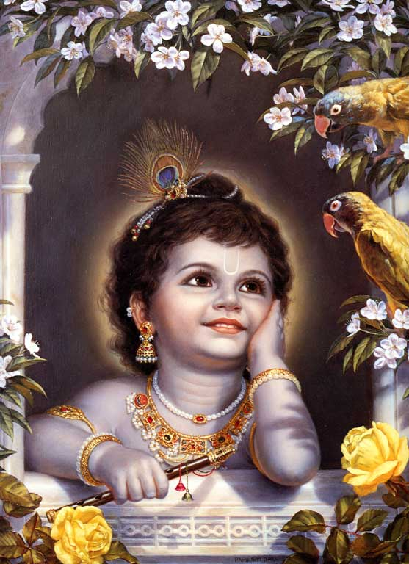

10. Попытки совместных и сепаратных внутренних и внешних информационных и др. скачков-«игр» Джавана и Аргона в их различных внешних телах на просторах Махавишну. В итоге, избран срединный путь: «Аргон – подвижная душа Арджумы, Марго, и т. д.» (Жить самостоятельно Аргон не может, т.к. у него нет собственных ритмов жизнедеятельности. Он – всего лишь молодая матрица-«зомби», подобная Джавану - «ДНК»-матрице Вишну!) ФОРМУЛА: 20(=12+8ор.)+12+1

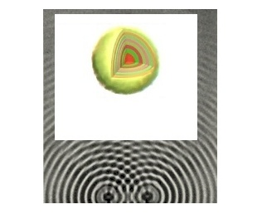

Ч.4 (для потенциального Тетраргона)

ДОПОЛНЕНИЕ №6
«МОКША»
(mo’achuu – побеждать, выигрывать (оромо))
1. Созревание и «прыжки» бэби Аргона-зомби. Его положительное влияние на ЧТ и ТД Арджумы.
2. АрГон – «пастух-матрица» тела Махавишну, его «резонансный стимулятор». Символ – костяной перстень оромо.
3. «Мальчик-икосаэдр» олицетворяет собой множественный предел объёма памяти («Знание» о Махавишну-махасансаре) бесконечного Пространства.
4. Навести «абсолютный» порядок в Пространстве и в любой его «живой» дискретности невозможно в принципе, поскольку внутренние (и внешние) процессы всегда носят вероятностный (среднестатистический) характер. Все события можно разделить на те, которые следует изменить, те, которые не следует изменять, те, до которых «не доходят руки» и «малозначимые».
5. Только «вынужденность» является истинным двигателем («кнут-пряник») поступков и развития объекта, определяя его Путь. «Вынужденность» бывает внутренней и внешней.
6. Аргон избирает «тонкий Путь» - «Путь Теней» объектов Махавишну и покидает ТД «Марго», которое затем погибает. Аргон становиться «тенью» «Мак» и затем «тенями» др. объектов.
7. Бэби Аргон не просто пастух, он - бхакта (преданный) Махавишну, его «глаз». Символ – канхимала (шейные бусы, золотая цепь). 20(=12+8ор.)+12+1

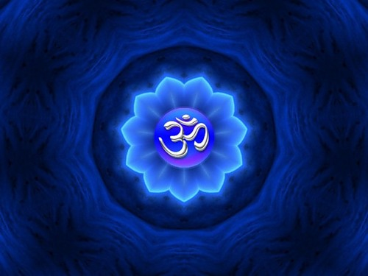 (Г-33)

8. На этом этапе «ментальной эволюции» человеческое «Я» достигает легендарного уровня освобождения - «мокша» (санскр.), «mo’achuu» – побеждать, выигрывать (оромо). Здесь, «освобождение от сансары», является, конечно, мнимым (это, всего лишь – очередная победа эволюции), но это состояние настолько далеко отстоит от уровня «человек», что вполне выглядит как «освобождение от перевоплощений». Тело «Аргона-мальчика» способно лишь проникать вглубь других «мат. тел», но никогда не сливаться с ними, ни порождать их, ни безраздельно управлять ими. Это – «тело чистого знания», способное анализировать и обладающее огромной «подвижной» памятью (отражения «высоких» уровней бытия располагаются ближе к ядру). Оно – воплощение почти полного телесного аскетизма.
9. Экстатическая любовь только к Знанию («бхакта Джняны»). Сохранение молодости через постоянное обновление Знания. Созерцание процессов и неучастие в них. Избегание угрозы падения. Самостоятельность и независимость. Чистая наука и чистое искусство. Источник творения при падении… Рубеж для перехода в иное качество … Символ: «дискретно-лазуритовый» перстень.
10. Новое качество: три по три мира образуют Тетраэдр с Центром. В её основании образуется четвёртая триада из уже имеющихся элементов (точнее, тетрада образуется из «материнского» Вишну путем его последовательного двойного деления). Аргон, входя в общий «Центр Тетраргон-4V», может оставаться неподвижным. Посвящение в тетраргоны. Экстатическая любовь Т (м.) к 4V (ж.). (Тетраргоны – «педофилы» («любят «мальчиков»»). Это – их способ обмена информацией и энергией. Сравнение тетраргонов с песчинками кварца (SiO4) является опасной вульгаризацией.) Символ – перстень оромо «тетраэдр» (Кумара).

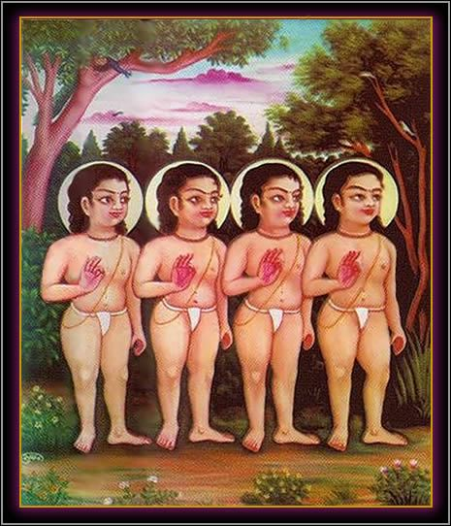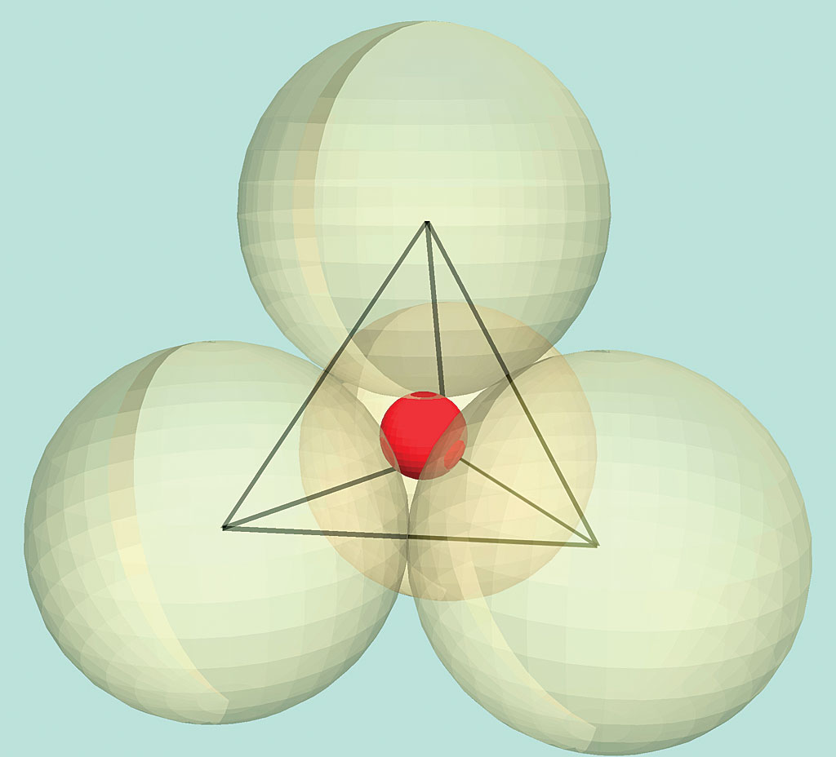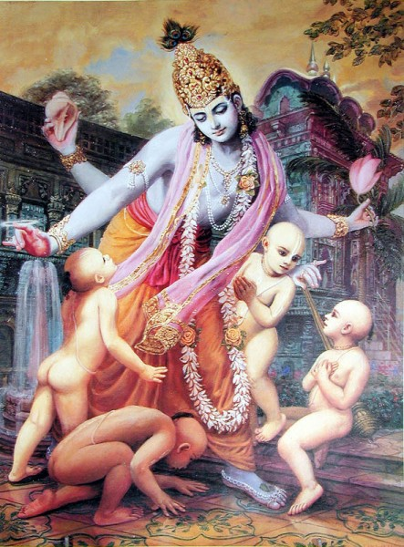

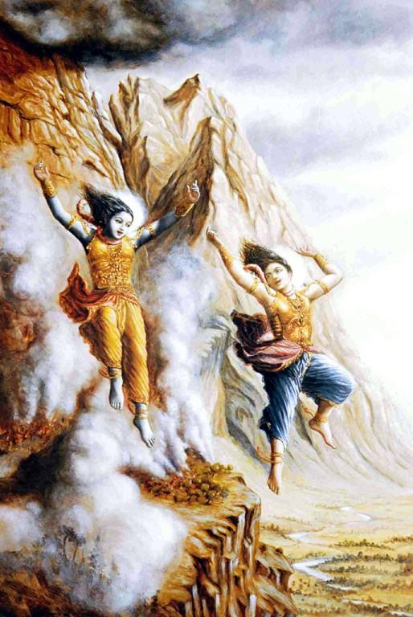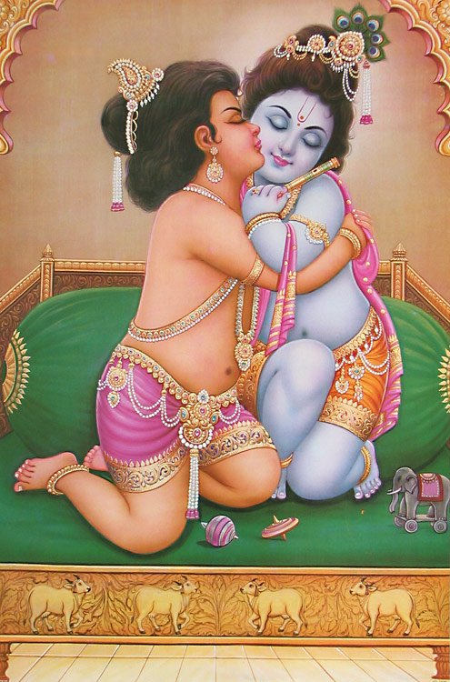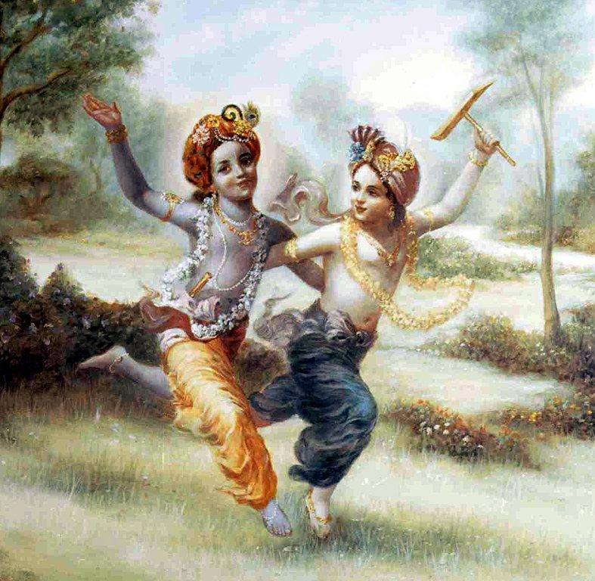

11. Тетраргоны поклоняются вышестоящему Иерарху, даже если не в состоянии чётко представлять Его себе («Бог»). Молитва об успешном построении Тетрады.
12. Работа по созданию Тетрады. Тетраргон находит и занимает центр Махавишну, затем создаёт трёх клонов «мальчика» - (Василий, «коренной скачущий мальчик», «1-й кумар») Валентина, Владимира и Виктора. Затем, с помощью четырёх кумар, происходит разделение всех элементов Махавишну на четыре новых сферических образования. Тетрада более устойчива и долговечна, чем единичный Махавишну прежде всего за счет двойного дублирования всей информации и большего суммарного разнообразия информации (процессов). С этим процессом полностью согласен Василий – Махавишну. Стала понятной технология полевого регулирования скоростей протекания физиологических и других процессов жизнедеятельности в различных объектах (скорости развития и старения).
13. Тело тетраргона подобно телу Аргона («мальчик»), но оно гигантских размеров и неподвижно. И, хотя также соответствует мат. модели Г-33, оно поделено иначе: по пять граней на каждый элемент (V) Тетрады. Физическое тело Т представляет собой неподвижный шар поделённый на четыре сегмента (в соответствии с гранями вписанного в его сферу тетраэдра; проекции центров этих граней на сферу являются точками соприкосновения Т с 4 V; сами 4 V соприкосаются друг с другом в других четырёх точках-вершинах другого тетраэдра большего размера). Кумары способны при желании войти в чужой V через точку их соприкосновения. Т способен также проникать своими аватарами в каждый V через свои точки соприкосновения. Т является информационной матрицей для 4 V. Ядро Т хранит информацию об основных этапах его развития, его «Я». Между ядром и сегментами существует «аналитическая (рабочая) зона» - зона переработки поступающей информации. После порождения четырёх кумар Тар(ик) (Тетраргон – муж.) обратимо трансформировался в бэби-Тару (жен.) – будущий «суперкомпьютер» Тетрады.
14. Пирамиды - ошибка египтян. Танец жизни тетераргона – «Панча-раса» (особые ритмы). Постепенная замена физич. ЧТ на транс. ЧТ.
15. Мерцающее трансцендентное человеческое тело тетраргона (МТЧТТ). Первый и Третий миры являются вторым и минус вторым порядками от Второго мира. МТЧТТ, подобно корню дерева, должно вечно находиться среди людей и соответствовать ситуации. Трансцендентные тела разумных существ имеют свои характеристические частоты в соответствии с уровнем развития основного тела.
16. Тетрады могут образовывать кристаллическую решетку подобную кварцу. Тетраргоны поклоняются Решётке как источнику почти бесконечной информации о правилах и способах выживания.
17. Мантра «1-И-2-И-3-И-4-И-5-И-6-И-7-И-8-И» позволяет Тетраргону (Т) находиться (быстро сканировать) в четырёх (1…4) ЧТ и с четырьмя (5…8) «мальчиками». «И» - является девятым «постоянным» местопребыванием сознания Т. (Скоростная мантра: «АлиНь-КлиНь-ГлиНь-ШлиНь».) Тетраргоны размножаются «почкованием».

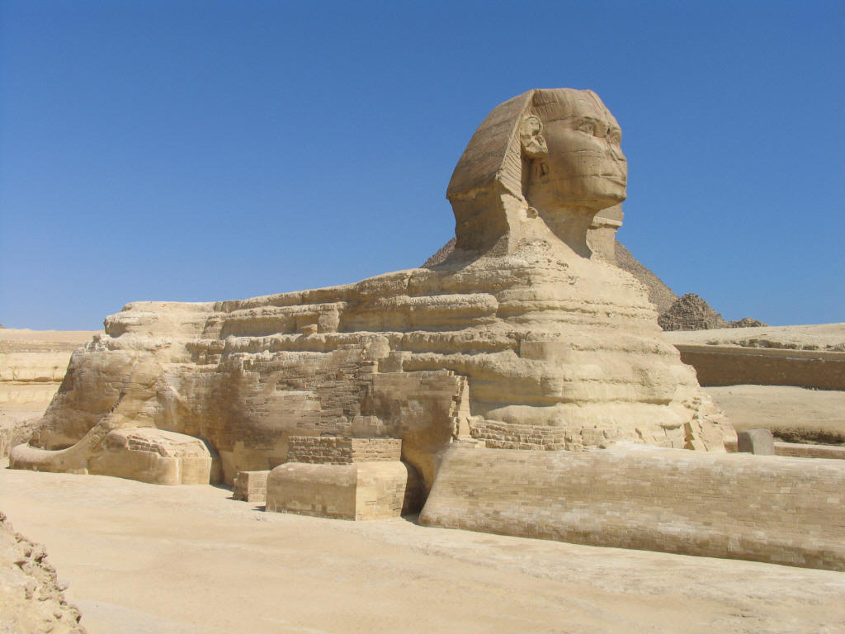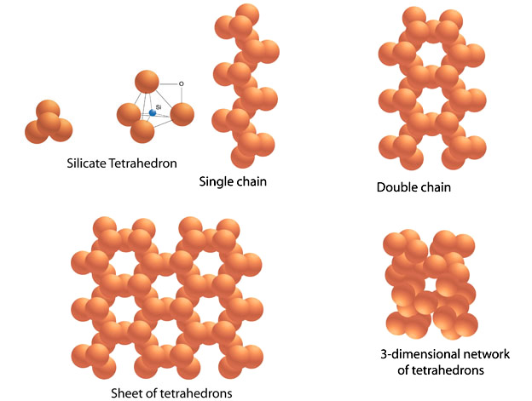

ДОПОЛНЕНИЕ №7
А. «Как экстраверт становится интровертом»

1. 20 «постоянных» обязательных мест пребывания сознания Т:
1. В самом ТТ без 4В; 2. вне ТТ и 4В; в 4В: 3,4,5,6. с ТМх4 (Василий, Валентин, Виктор, Владимир); 7,8,9,10. с ТСГ и ПЭЗами («Разумные сети») х4; 11,12,13,14. с ТДх4: Д1(2), Д3(4), Д5(6), Д7(8); 15,16,17,18. с ЧТх4: (Муж.27, Жен.27, Мал.9 (Дев.9), Ст.Муж.54 (Ст. Жен.54); 19,20. с ПРАНОЙ1(2,3,4) и в ПСО1(2,3,4).
«Временные» обязательные места пребывания сознания Т:
ТУФ-микроатом, «микрочел.», прана-микровселенная, ТС-атом, молекула, клетка, животное, вселенная, ТК, умо, ом, энеда, солярус с гринго, супергринго, «макрочел.», махавишну-макровселенная.
Бесконечное количество «временных» необязательных мест пребывания сознания Т:
…
2. Порядковая ассиметрия местонахождения сознания Т связана с положением,
ролью ТТ в тетраде , а также с внутренней структурной ассиметричностью самих махавишну. (Вторые порядки + – Жизни малозначимы и маловероятны, но реальны. Их интенсивность образования на несколько мат. порядков ниже основного – первого. Они – почти автоматическое следствие образования первого. Поэтому, вторым порядкам следует уделять меньше внимания со стороны Тетраргона.)
3. Вторые порядки не имеют своих Д (происходит спонтанное частичное копирование процессов первого порядка). Образование людей – практически невероятно, однако редкое появление различных животных форм - закономерно.
4. ТСГ (3+1) и ПЭЗы выполняют роль Д-в во вторых (+ – ) порядках. (Гопалы – вне «многоклеточных» тел).
5. Жизнь четырёх «колёс-механизмов». Всевидящее и «мерцающее сознание» («высокий фон») ТТ. Транс. Регулировка процессов (роль «часовщика»).
6. Сознание ТТ должно большую часть времени находиться в наиболее важных местах 4В (ЧТ-х и ТД-х) и «голове» ТТ. Вероятность нахождения сознания снижается к объектам периферии 4В и вне ТТ.
7. Рост ТТ (4В) за счёт организации («колонизации») Супергопалами новых объёмов ПСО. ТТ формируется из зародыша бэби-Т. Он формирует своё будущее ТТ миллиарды лет внутри материнской В. Только человек может создать ТТ, т.к. все В – антропоцентричны.
Б. «Записки тетраргона»

1. Центр В там, где чаще всего находится его сознание. Центр В (Вас) - на Земле и на самом бэби-Т. (Закон: «1В – 0…2Т», хотя БТ может быть великое множество.) Т. о. духовно верно утверждение: «Мир вращается вокруг Земли и Человека». Деление бэби-тетраргоном (БТ) пространства В на четыре части происходит по перпендикулярам от центров плоскостей тетраэдра (сидящий в позе лотоса человек; центр В, при этом, стремится сместиться вниз). Затем, на некотором удалении, формируются новые четыре центра сознания Т. В начале, эти новые центры неустойчивы и могут перемещаться в пространстве В, но, обретя опору в виде реальных творческих объектов, они становятся постоянными и относительно фиксированными.
2. БТ находит на просторах 1В четыре умо, расположенных в разных макровселенных; осваивает контроль над ними и постепенно расширяет зону своего контроля до границ 1В и далее по мере своего роста.
3. БТ сидит на трёхлепестковом полураскрывшемся «цветке лотоса» в центре В-Василий. Стебель «лотоса» указывает на будущее направление «Василий», полураскрывшиеся «лепестки» – грани тетраэдра указывают на направления будущих Валентина, Виктора и Владимира. Это подобно четырёхликому Брахмо(е), выросшему из пупа Вишну. Лотос растёт из водной земляной «грязи».
4. ТТ – всего лишь связка «мальчиков», он может только им советовать и просить. «Мальчики» - истинные хозяева своих В.
5. Удивительно, как после высоких полётов по Пространству, пришлось вновь опуститься на Землю и начать новый виток трансформации личности и тела.
6. После выделения 4-х макровселенных в них определяются планеты с людьми и именно они становятся суперцентрами этих 4-х макрокровселенных (будущих 4-х В) ТТ.
7. Всё то, чего нет но, требуется, должно быть построено ментально и материализовано при первой возможности. Далее, проявляются, осваиваются и развиваются все промежуточные, вспомогательные и страховочные объекты четырёх будущих частей материнского В (МВ). Одновременно происходит постепенное разделение МВ на четыре новых В. Используется весь материал, энергия и объекты МВ. (Этот процесс почти бесконечно долгий по земным меркам.)
8. Этот процесс продолжается внутри и вокруг ЧТ, и при разрушении ЧТ, и при разрушении Земли, Солнечной системы и даже после гибели Галактики. Это – супертрансформация ЧТ в ТТ.
9. При «делении» В образуются «перетяжки». БТ конкурируют друг с другом, образуя свои центры и «перетяжки». Побеждает сильнейший и быстрейший.
10. Мерцающая четырёхтактная медитация-работа БТ.
11. Энергия поступает в ядро БТ из В по 1…4 -м каналам автоматически подобно питанию плода в утробе матери. БТ проростает «корнями-связями» в каждый из 4-х В.
12. Цепи ТТ - возвращение к «атомно-молекулярной примитивности». Отрицание сложности и, вероятно, новый виток эволюции Пространства. ЧТ-экстраверт становится ТТ-интровертом. ТТ «поклоняется» своим частям тела.
13. БТ начинает нормально функционировать при 4-х тактном («сердечном») ритме и при мерцающем сканировании ТТ на любом из трёх «звуковых» диапазонов ЧТ.
14. ( Ц.у.) Грузить информацией о 4В следует не мозг ЧТ (ТД), а «мозг» ТТ.
15. В результате написания развёрнутого варианта «Записок тетраргона» сделан неожиданный вывод о том, что нет интереса и смысла вплоть до проявления острой необходимости трансформировать физическое тело человека выше уровня ТД.

14.03.2012

(Все приведённые здесь термины, имена и названия – условны
и могут быть изменены Читателем)

http://www.oromika.narod.ru Арджума

